1 IUNIE - Armonie și culoare
Motto:
Copilul râde:
„Înțelepciunea și iubirea mea e jocul!”
Tânărul cântă:
„Jocul și înțelepciunea mea-i iubirea!”
Bătrânul tace:
„Iubirea și jocul meu e-nțelepciunea!”
Lucian Blaga

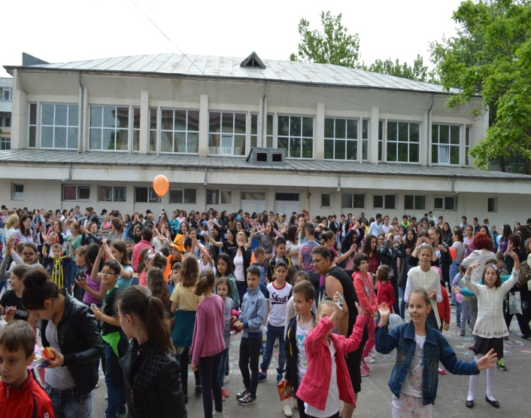

Când scrii despre copii, luminează totul în jur. Când scrii despre copii, ești fericit, ești tu însuți copil. Sub semnul veseliei exprimate prin dans și desen, de fiecare dată, organizarea acestor activități educative ne umplu inimile de bucurie.
Ziua de 1 Iunie este momentul în care ne simțim cu toții copii și ne dorim ca această zi să fie cât mai frumoasă. De aceea, am hotărât ca activitatea dedicată Zilei Internaționale a copilului să se desfășoare la nivelul comisiei metodice, astfel încât să implicăm toți elevii din ciclul primar din școală. Elevii au fost anunțați cu câteva zile înainte de această acțiune și
și-au procurat din timp materialele necesare: cretă colorată și baloane. Pentru a intra în atmosfera specifică acestei sărbători, copiii s-au pictat pe față în funcție de dorințele lor, ajutați de elevele practicante de la profilul pedagogic.
În momentul în care au ieșit cu toții în curtea școlii, totul a prins viață. Freamătul, zumzetul, agitația erau binevenite în acest context. Fiecare clasă a avut de realizat un desen pe asfalt, în grup, într-un pătrat cu latura de 3 metri, pătrate care fuseseră trasate dinainte. După ce a fost anunțată tema concursului de către consilierul educativ al școlii, s-a dat startul concursului. În acel moment, ”furnicarul” și-a început munca.
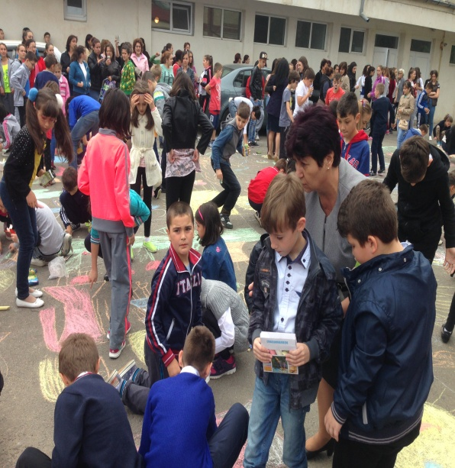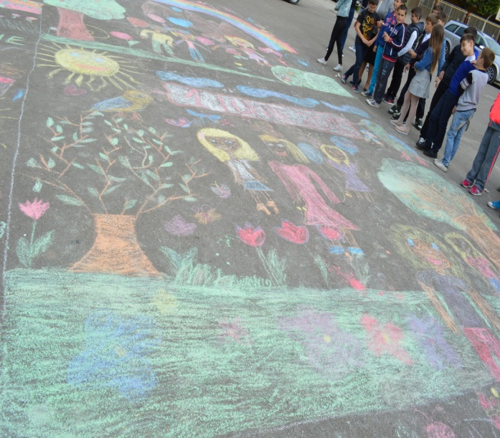

Fondul muzical ales a făcut ca acțiunea să fie deosebit de plăcută și relaxantă. După expirarea timpului, toți participanții s-au retras pe margine, făcând loc juriului. Membrii juriului, profesori și eleve practicante, au vizionat toate desenele, iar jurizarea n-a fost ușoară, deoarece desenele lor au fost foarte reușite și imaginative. Au surprins bucuria, veselia și jocurile lor din această minunată zi.
A sosit în sfârșit, cel mai așteptat moment, acela al premierii. Fiecare clasă și-a primit diploma și mare le-a fost uimirea când au constatat că toți au fost câștigători.
Dar nu totul se termina aici. Elevele practicante le-au mai pregătit o supriză: un flashmob care i-a antrenat pe toți, mari și mici, în dansul bucuriei. După dans, copiii și părinții lor au fost invitați să guste din dulciurile pregătite de viitoarele învățătoare și educatoare, care au dorit ca prin această acțiune să strângă fonduri pentru terapia a 30 de copii cu dizabilități.
Atmosfera activității i-a dus pe copii în lumea binelui, a fericirii depline, izvor de multă voie bună și performanță.
Consider că prin această activitate am contribuit la educația multiplă, interdisciplinară sub aspect cognitiv, formativ, moral-civic și, de ce nu, și religios, atât a copiilor cât și a părinților.

Profesor pt. învățământul primar,
Neagu Mihaela
Liceul Pedagogic ”Matei Basarab” Slobozia, județul Ialomița

